新 书 推 荐

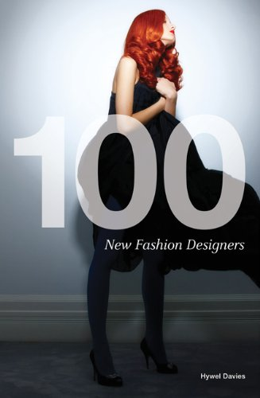
中文书名：《100位新时尚设计师》
英文书名：100 New Fashion Designers Mini
作 者：Hywel Davies
出 版 社：Laurence King Publishing
代理公司：ANA
页 数：284页
出版时间：2012年8月
代理地区：中国大陆、台湾
审读资料：电子稿
类 型：艺术设计

内容简介：

时尚产业总是会对创意设计欢呼雀跃，年轻富有才华的时尚设计师可以通过展示全新想法和推陈出新而产生巨大影响力。本书收纳了来自世界各地的时尚设计领域最好的100位创意设计师们的多样且独特的作品。这是一本当今时尚界泰斗们的终极参考指南，所有的时尚达人都将趋之若鹜。

作者简介：

海威尔·戴维斯（Hywel）是伦敦圣马丁艺术设计学院的高级讲师。曾是《肮脏的国家》（Sleazenation）编辑，他为《竞技场》（Arena）、《时尚》（Vogue）、《世界时装之苑》（ELLE）、《壁纸》（Wallpaper*）、《尼龙》（Nylon）、《年少轻狂》（Dazed & Confused）、《周日电讯》（The Sunday Telegraph）、《观察者和传播者》（The Observer and SHOWstudio）等刊物写稿。他的作品有《现代男装》（Modern Menswear），《英国时装设计师》（British Fashion Designers）和《时尚设计师作品集》 （Fashion Designers' Sketchbooks），均由劳伦斯金出版社出版发行。

谢谢您的阅读！
请将回馈信息发至：俞晓宁（Winnie Yu）
安德鲁﹒纳伯格联合国际有限公司北京代表处
北京市海淀区中关村大街甲59号中国人民大学文化大厦1705室, 邮编：100872
电话：010-88810959
传真：010-82504200
Email: winnie@nurnberg.com.cn
网址：www.nurnberg.com.cn
微博：http://weibo.com/nurnberg
豆瓣小站：http://site.douban.com/110577/

